2020-2021学年春季学期体育课程手工补选安排
2020-2021学年春季学期体育课程网上退改补选课时间为3月4日-10日，各校区同学可根据以下安排进行手工补选。
九龙湖校区：在退改补选时间内，仍无法自行在网上选课的同学，请扫描以下微信二维码，登记相关信息，体育系将据此进行手工补选。
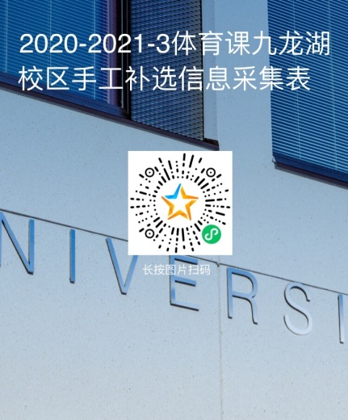
丁家桥校区：
时间：3月8日上午10:30—下午4:30
地点：丁家桥校区田径场
教师：李晓智老师
四牌楼校区：
时间：3月10日中午12:00—13:30
地点：四牌楼校区体育系教务办公室(体育馆一楼)
教师：方志老师

请同学们在选课后随时关注课表，按时上课。
体育系
2021年3月1日
2020-2021学年春季学期体育课重修安排说明
1、本学期开设体育2、4、5、6课程的重修，重修选课开放时间内，可自行在网上进行重修选课。
2、需重修体育1、3的毕业班同学，请于3月10日9:30-16:00到体育馆102进行手工选课。
3、成绩显示59分默认仅重修早操，报名重修后直接参加跑操；如需同时重修早操和课程，务必到体育馆102联系周老师手工安排。
4、重修体育5的同学于3月16日17:30、重修体育6的同学于3月17日17:30到桃园田径场联系姬晶晶老师上课。
请同学们在申请重修后随时关注课表，按时上课。
体育系
2021年3月1日

